Pays=Tadjikistan
Le pays de tony
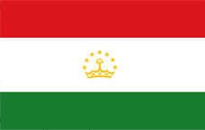

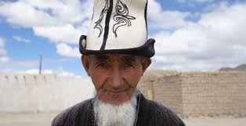
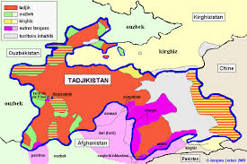
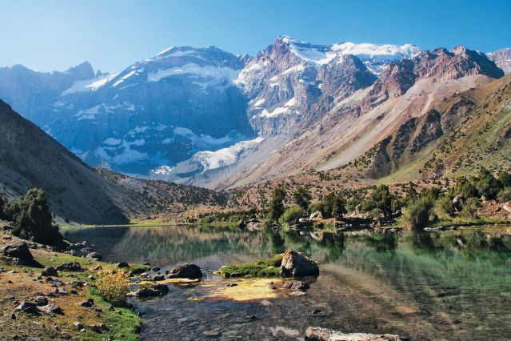

Tadjikistan
années | taux de scolarisation
2000 | 5,5
2001 | 5,7
2002 | 3,8
2003 | 3
2004 | 2,6
2005 | 2,6
2006 | 2,7
2007 | 3,5
2008 | 2,2
2009 | 2,1
2010 | 1,9
2011 | 1,9
2012 | 1,7
2013 | 2
2014 | 1,9

